Муниципальное бюджетное специальное ( коррекционное) образовательное учреждение
для обучающихся, воспитанников с ограниченными возможностями здоровья
«Специальная (коррекционная) общеобразовательная школа - интернат VIII вида»
г. Ногинска Московской области

Ершова Юлия Владимировна, учитель профильного труда (швейное дело)

Предмет швейное дело класс 6

Тема урока: Пилотка для повара. Обработка нижнего среза.

Тип урока: Обобщение. Практическая работа.

Цель:

Образовательная:
Обобщить и систематизировать знания учащихся о головных уборах.
Формировать умения учащихся по выполнению нижнего среза пилотки швом «обтачной в кант» с соблюдением технологической последовательности и правил техники безопасности.

Коррекционно-развивающая:
Развитие логического мышления на основе упражнений в сравнении и выборе.
Развитие речи учащихся. Коррекция мелкой моторики рук Развитие самостоятельной деятельности по выполнению швов.

Воспитательная: Воспитание мотивации к учению.
Оборудование: швейные машины, ноутбуки для показа презентации «Головные уборы» в дидактической игре «Третий лишний» и для прохождения компьютерных тестов.

Наглядные пособия: Технологическая карта обработки шва «Обтачной в кант», технологическая последовательность изготовления пилотки для повара, презентация- дидактическая игра «Третий лишний», слайды с различными видами головных уборов для коррекционных упражнений.
Инструменты и приспособления: детали пилотки, кружево, ножницы, иглы, нитки, булавки.
Программное обеспечение урока: Microsoft Office Power Point, My test student.
Методы обучения: программированные задания с использованием карточек, компьютерного тестирования, обобщающая беседа. Инструктаж по выполнению операции «Обработка нижнего среза пилотки для повара», практическая работа.

Одним из здоровьесберегающих мероприятий на уроках швейного дела является проведение физкультминуток. Опытным путём мною подобраны комплекс упражнений для снятия у учащихся утомления, гимнастика для глаз, упражнения по коррекции осанки. В результате систематического применения таких упражнений у школьников снижается утомляемость, повышается работоспособность и активность на уроке.
Уроки трудового обучения играют особую роль в профилактике здоровья учащихся школ VIII вида. Само их содержание, когда большая часть времени отводится практической работе по интересам учащихся, способствует снятию напряжения, предотвращает стрессы. Но вместе с тем, если не соблюдаются требования школьной гигиены на уроках швейного дела, здоровью детей может быть нанесён вред.
Для отдыха и снятия напряжения уместны и необходимы небольшие физкультминутки. Они сопровождают каждое занятие и ни на одном не повторяются, при этом многие из них соответствуют теме занятия. Физкультминутка, как элемент двигательной активности, предлагается детям для переключения на другой вид деятельности, для повышения работоспособности, снятия нагрузки, связанной с сидением. Как показал опыт, сочетание пальцевых упражнений с речевым сопровождением в стихотворной форме позволяет достичь наибольшего обучающего эффекта не только на уроках развития устной и письменной речи, но и на уроках швейного дела.
Включение упражнений на развитие пальцевой моторики в физкультминутки играет положительную роль в коррекционном обучении детей с ограниченными возможностями здоровья, так как такой подход позволяет регулярно стимулировать действие речевых зон головного мозга, что положительно сказывается на исправлении речи обучающихся и совершенствует внимание и память – психические процессы, тесно связанные с речью.
В приведённом уроке я использую двигательно – коррекционные упражнения шейного отдела позвоночника для того, чтобы повысить концентрацию внимания детей в начале урока и подготовить их к воспроизведению ими домашнего задания и повторению пройденного материала.
При выполнении этих упражнений может возникнуть небольшое головокружение. Не следует этого пугаться, просто движения необходимо делать медленно и только по два-три раза. Вышеуказанные эффективные упражнения можно делать и сидя, и стоя. Ежедневная гимнастика будет отличной профилактикой развития шейного остеохондроза. Помимо прочего улучшается кровоснабжение мозга и повышается приток крови к сосудам в шейном отделе позвоночника, что сказывается на повышении и концентрации внимания, а также продуктивности умственной работы. Совершать круговые вращательные движения головой необходимо медленно, чтобы не травмировать шейный отдел.
Перед практической работой на занятии выполняются двигательно-коррекционные упражнения пальчиковой гимнастики, чтобы руки и пальчики были более гибкими и умелыми. При выполнении этих упражнений увеличивается кровообращение в кистях рук и пальцах, и они становятся более чувствительными при выполнении швейных операций.
В ходе практической работы выполняются упражнения для укрепления позвоночника и предупреждения его искривлений при выполнении швейных работ.
Данный урок проводился в 6 классе. Первоначальные знания о головных уборах учащиеся получили на предыдущих уроках. Была проведена одна практическая работа по пошиву пилотки для повара. Количество учащихся в классе - 8 человек, в том числе ребёнок с диагнозом «умственная отсталость в степени имбецильности». Для этого ребёнка были подобраны особые задания, соответствующие его уровню развития. Отработку данного на уроке шва ребёнок выполнял не на изделии, а на образце. На уроке наблюдался хороший психологический климат благодаря разнообразным видам деятельности и весёлым физкультминуткам. Данное занятие рассчитано на 2 урока, так как уроки швейного дела сдвоены. На первом уроке проходит теоретическая часть, на втором - практическая часть урока. Коррекционно-развивающая направленность урока выражена во включении на разных этапах занятия различных анализаторов и в реализации основных принципов коррекционно-развивающего обучения (динамичность восприятия, продуктивная обработка информации, развитие и коррекция высших психических функций, мотивация к учению).

 | Основные этапы урока | Ход урока | Методические пояснения
I | Орг. момент | - наличие рабочей одежды;  - наличие швейных  принадлежностей. | Проверка готовности к уроку.
 | 2. Двигательно-коррекционные упражнения для шейного отдела позвоночника. | 1«Часики» - наклоны головы влево и вправо (3 раза).  2. «Вперёд-назад» - наклоны головы вперёд и назад  (3 раза)  3. «Качалочка» - плавные движение опущенной головой к правому и левому плечу (по3 раза). | Данные упражнения позволяют настроить учащихся на урок, снять излишнее возбуждение после перемены, сконцентрировать внимание на учителе. Инструкции учителя подкрепляются схематическими изображениями выполняемых упражнений. Все упражнения выполняются сидя, очень медленно, с максимальной амплитудой, движения глаз повторяют движения головы.
II | Актуализация знаний по теме.  1. Виды головных уборов | Вопрос: назвать виды головных уборов.  (шапки, шляпы, кепи, панама, косынка, пилотка, колпаки). | Повторение пройденного материала. Развитие речи.  Показ слайдов с различными видами головных уборов.
 | 2 . Проверка домашнего задания  Пословицы и поговорки о шапках и шляпах. | Задание: назвать пословицы и поговорки о шапках и шляпах, объяснить их смысл (домашнее задание).  Кусок хлеба в кармане лучше, чем перо на шляпе (эстонская пословица)  Встретишь старое дерево - сними шляпу (чешская пословица)  Греха шляпой не покроешь  Дело в шляпе  Если вы хотите преуспеть - наденьте шляпу (английская пословица)  Глядя в прошлое - снимите шляпу, глядя в будущее - засучите рукава (восточная пословица)  На воре и шапка горит.  В голове нет, в шапку не накидаешь.  Загадка «Под одной шляпой четыре брата стоят».  Без штанов, а в шляпе.  По шапке встречают.  Шапочно знакомство не пойдёт в потомство (неблизкое знакомство).  Цари дерутся, у народа шапки летят.  Шапку выиграл, а кафтан проиграл.  Мы врагов шапками закидаем. | Это задание для развития речи и словарного запаса учащихся. Пословицы и поговорки соответствуют способностям учащихся. Для девочки с диагнозом «умственная отсталость в степени имбецильности» была подобрана простая загадка.
III | Основная часть.  Обобщение по теме «Головные уборы».  1.Классифицировать головные уборы по сезонному признаку и по назначению. | Учитель демонстрирует слайды с изображением различных видов головных уборов, осуществляет фронтальный опрос учащихся по изученному материалу.  Вопрос: как делятся головные уборы по сезонному признаку  (весенние, зимние, летние, осенние).  Вопрос: как делятся головные уборы по назначению  (для торжественных случаев, специальные, повседневные). | Коррекция логического мышления в процессе фронтального опроса.
 | 2.Дидактическая игра «Третий лишний» | Задание: Определить на слайде, какой головной убор является лишним и по какому признаку. | Демонстрируется презентация на компьютере «Виды головных уборов». Учащиеся называют номер картинки, на которой находится лишний, по их мнению, головной убор, объясняют свой выбор (цвет,  материал, половой признак, сезонный признак, назначение т.д.)  Коррекция зрительного восприятия в упражнении выбора. Мобилизуется работа зрительного анализатора и логика.
 | 3. Опрос учащихся. | Вопрос: Какие мерки необходимы для построения чертежа головного убора.  (Обхват головы – Огол, Глубина головного убора - Ггу). | Коррекция логики мышления на основе упражнения в закреплении смыслового зрительного образа первых букв слов из названия мерок.
 |  | Вопрос: Какие ткани лучше применить для пошива летних и специальных головных уборов? Обоснуйте свой ответ.  (Хлопчатобумажные и льняные ткани лучше применять для пошива летних и специальных головных уборов, так как они обладают хорошими гигие-  ническими свойствами). | Обобщающая беседа.  Развитие речи.
 | 4. Компьютерное тестирование по теме «Свойства тканей». | Вопросы компьютерного тестирования:  Что такое сминаемость?  Что такое гигроскопичность?  Что такое теплозащитность?  Что такое воздухопроницае-  мость?  Даны 4 варианта ответа | Программированное задание.  Работа учащихся на ноутбуках в программе «My test student».
 | 5. Работа на карточках. | Задание: разгадайте анаграммы с названиями хлопчатобумажных тканей.  (цетис - ситец, ажрас –саржа, нилпоп-поплин, тистба –батист, санижд- джинса, зьбя-бязь). | Коррекционное упражнение.
 | 6.Повторение последовательности изготовления пилотки. | Учащиеся повторяют последовательность изготовления пилотки для повара, используя технологическую последовательность на доске (см.приложение). | Обобщающая беседа, в ходе которой учитель подводит учащихся к теме практической работы.
 | 7. Введение в тему практической работы. | Задание: расшифруйте название шва, которым будет обрабатываться нижний срез пилотки для повара. 16,2,20,1,25,15, 16,11 3 12,1,15,20.  «ОБТАЧНОЙ В КАНТ» | Коррекционное упражнение. Это задание учащиеся выполняют, используя карточку с алфавитом (каждому числу соответствует буква алфавита)
 | 8.Физкультминутка. | Двигательно-коррекционые упражнения для рук и пальцев.  Данные упражнения выполняются стоя.  «Дружба».  Дружат в нашем классе девочки и мальчики  (пальцы рук соединяются ритмично в «замок»)  Мы с тобой подружим маленькие пальчики  (ритмичное касание одноимённых пальцев обеих рук)  Раз, два, три, четыре, пять  (поочерёдное касание одноимённых пальцев, начиная с мизинцев),  Начинай считать опять.  Раз, два, три, четыре, пять.  Мы закончили считать (руки вниз, встряхнуть кистями).  «Дом и ворота»  На поляне дом стоит («дом»)  Ну а к дому путь закрыт («ворота»)  Мы ворота открываем (ладони разворачиваются параллельно друг другу),  В этот домик приглашаем («дом») . | Перед практической работой учащиеся выполняют двигательно–коррекционные упражнения, чтобы руки были более гибкими и умелыми.  При выполнении этих упражнений увеличивается кровообращение в руках и в пальцах, и они становятся более чувствительными при выполнении швейных операций.  В ходе физкультминутки дети «конструируют» из пальцев различные объекты («замок», «дом», «ворота»). Такая игровая деятельность вызывает у ребят ярко выраженный интерес и эмоциональный настрой, снимает напряжение. Дети могут изображать зайцев, собак, кошек, деревья и т.п.  Желание детей быстро и точно воспроизвести фигуру стимулирует память.
IV | Практическая работа. | Шов «Обтачной в кант» выполняется в несколько этапов. Последовательность выполнения шва представлена на доске (см.приложение). | При проведении практической работы учитель следит за соблюдением правил по технике безопасности при работе с инструментами и приспособлениями.  Во время практической работы учитель проводит контрольные обходы с целью проверки соблюдения приёмов работы, а также следит за правильной осанкой учениц.
 | Физкультминутка. | Упражнение «Бабушки-девочки» - сгибание и разгибание позвоночника с последующим удержанием прямого положения туловища. Бабушки сидят с согнутой спиной, девочки-спина выпрямляется. | Это упражнение хорошо укрепляет позвоночник и ликвидирует в нём нежелательные искривления, способствуют расширению грудной клетки и выработке правильной осанки. Упражнение повторить 3-5 раз.
V | Итоги урока | Аргументированная оценка педагога. | В конце работы учитель индивидуально оценивает работу учащихся, характеризуя положительные и отрицательные явления на уроке.

Приложения: образцы раздаточного материала, иллюстрации, схемы, таблицы.

Список литературы, электронные ресурсы:
Интернет ресурсы . Пословицы и поговорки о шапках и шляпах.
Поурочные разработки по трудовому обучению О.Н.Крылова, Л.Ю.Самсонова. 4 класс к учебнику Т.Н. Просняковой «Творческая мастерская. 4 класс» 2008г.
Технология. Швейное дело. 6 класс. Учебник для специальных (коррекционных) образовательных учреждений VIII вида. Москва «Просвещение» 2008 год.

Приложение.

ДЕТАЛИ КРОЯ ПИЛОТКИ ДЛЯ ПОВАРА.

1.СТЕНКА – 4 ДЕТАЛИ

2.ДОНЫШКО - 2ДЕТАЛИ

ТЕХНОЛОГИЧЕСКАЯ ПОСЛЕДОВАТЕЛЬНОСТЬ
ИЗГОТОВЛЕНИЯ ПИЛОТКИ ДЛЯ ПОВАРА.

1.Соединить стенки пилотки стачным швом.
2.Обработать нижний срез пилотки швом обтачной в кант, с использованием кружева.
3.Обработать задний шов пилотки стачным швом.
4.Соединить донышко со стенкой стачным швом.
5.Отутюжить готовое изделие.

ТЕХНОЛОГИЧЕСКАЯ ПОСЛЕДОВАТЕЛЬНОСТЬ ИЗГОТОВЛЕНИЯ ШВА «ОБТАЧНОЙ В КАНТ».

1.Приметать кружево к нижнему срезу внешней стенки шириной шва 0,5 см.
2.Наложить внутреннюю деталь стенки на внешнюю, сколоть, приметать, обтачать на ширину шва 0,5 см.
3. Удалить нитки смётывания, приутюжить шов.

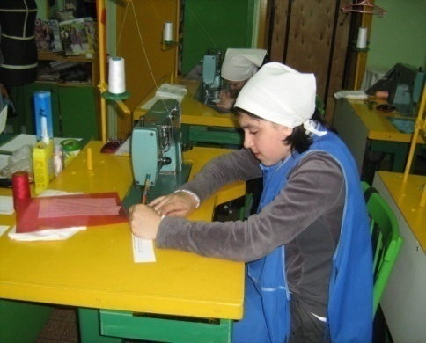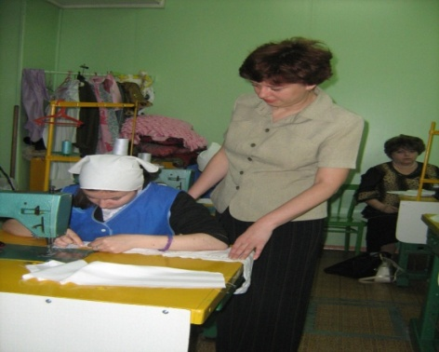

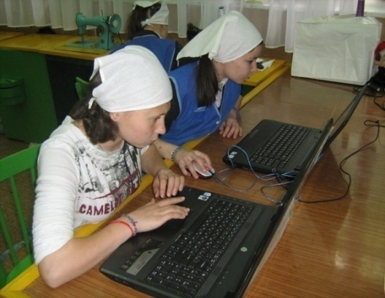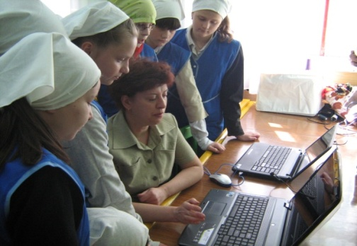

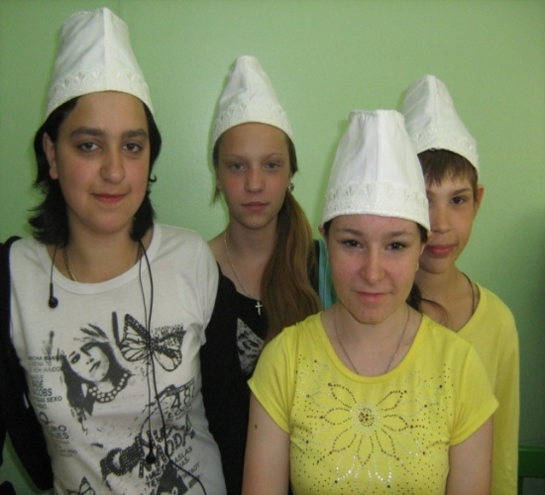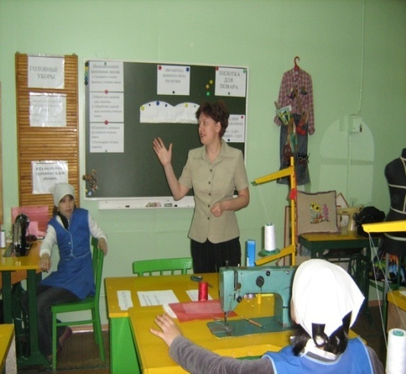

Готовые изделия

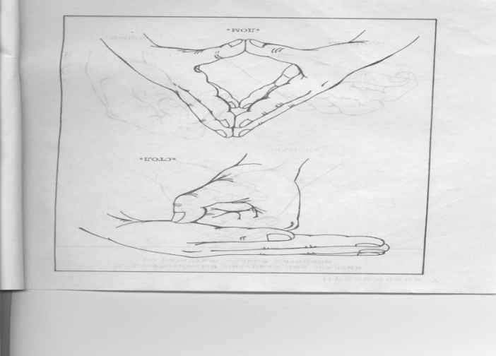
Упражнения « стол», «дом».

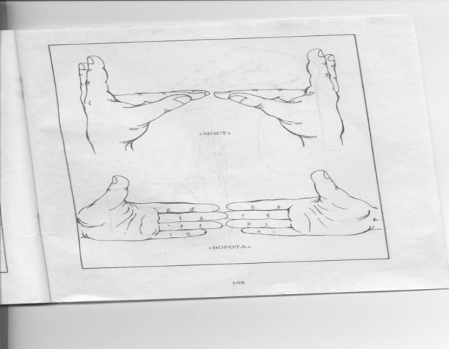 Упражнения « ворота», «мост».

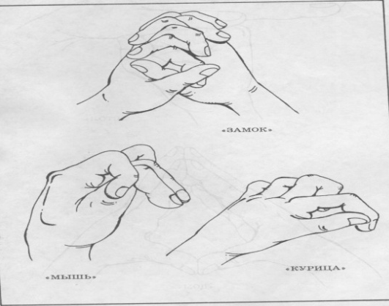 Упражнения «замок», « курица», «мышь».

